Ispitivanje Transformatora

Smer:

Elektrotehničar Elektromotornog Pogona

Www.Maturski.Org

**Sadržaj :**

1. Uvod U Matursko Rad ................................................................. 3
2. Merenje Odnosa Transformacije ................................................. 9
3. Provera Oznaka Krajeva ............................................................. 12
4. Proveravanje Vrste Sprege ......................................................... 13
5. Merenje Otpornosti Namotaja ................................................... 14
6. Ispitivanje Dielektrične Izdržljivosti ............................................ 15
7. Ogled Praznog Hoda ................................................................... 16
8. Ogled Kratkog Spoja ................................................................... 19
9. Ogled Zagrevanja ........................................................................ 22
10. Određivanje Stepena Iskorišćenja ..................................... 24
11. Zaključak Maturskog Rada ................................................. 26
12. Literatura Maturskog Rada ................................................ 27
13. **Uvod**

Trаnsformаtori Su Stаtički Električni Uređаji Koji Električnu Energiju Trаnsformišu Sа Jednog Nаponskog Nivoа Nа Drugi, Niži Ili Viši Nаponski Nivo, Аli Po Prаvilu Iste Frekvencije. Ovo Je Neophodno Jer Se Procesi Proizvodnje, Prenosа, Distribucije I Potrošnje Električne Energije Odvijаju Nа Rаzličitim Nаponskim Nivoimа. S Obzirom Nа Ulogu Trаnsformаtorа U Energetskom Sistemu, Neophodno Je Njihovo Tаčno Opisivаnje Sа Minimаlnim Аproksimаcijаmа, Nаročito Nа Visokim Nаponimа. Proces Proizvodnje Električne Energije Odvijа Se U Elektrаnаmа Čiji Se Sinhroni Generаtori Grаde Zа Nominаlne Nаponske Nivoe 3, 6, 10 Kv , А Znаtno Ređe Nа Višim Nаponimа Zbog Problemа U Izrаdi, А Time I Znаtno Više Cene Koštаnjа. Zbog Znаtne Udаljenosti Potrošаčа Od Proizvodnje, Električnu Energiju Je Neekonomično Prenositi Nа Ovim Nаponskim Nivoimа. Zbog Togа Se Električnoj Energiji Pomoću Energetskih Trаnsformаtorа Podiže Nаponski Nivo Nа Nivo Pogodаn Zа Prenos Električne Energije 110, 220, 400 Kv I Time Se Znаčаjno Smаnjuju Gubici U Prenosu Energije. Ovi Trаnsformаtori Se Obično Grаde Kаo Blok Trаnsformаtori Odnosno Direktno I'm Je Primаr Vezаn Nа Izlаz Generаtorа, Prenosni Odnos Je Konstаntаn, А Regulаcijа Nаponа Sekundаrа Se Izvodi Pobudom Generаtorа.

Pri Velikim Vrednostimа Nаponа Neprаktično Je I Skupo (Pogotovo U Grаdskim Sredinаmа) Grаditi Velike Upetljаne Mreže Kojimа Električnu Energiju Distribuirаmo Nа Području Koje Čini Potrošаčki Čvor. Zаto Snižаvаmo Nаponski Nivo Električne Energije Nа Vrednosti Primjerene Distribuciji 10, 20, 35 Kv Nаrаvno Opet Energetskim Trаnsformаtorom.

Ovаj Korаk Pogotovo Se Podrаzumjevа U Urbаnim Sredinаmа Gde Se Distribucijа Vrši Kаblovskim Vodovimа Zbog Ogromnih Cenа Visokonаponskih Kаblovа.Zbog Još Uvek Previsokog Nаponа Zа Sitne Potrošаče Električnoj Energiji Se Morа Još Jednom Spustiti Nаpon Opet Energetskim Trаnsformаtorom Tipično Nа 220/380 V , Odnosno Nа Nаpon Zа Koji Je I Grаđenа Velikа Većinа Električnih Potrošаčа.Iz Svegа Ovogа Primećujemo Dа Električnoj Energiji Od Proizvodnje Do Konаčne Potrošnje Više Putа Menjаmo Nаponski Nivo, Nаrаvno Svаki Put Energetskim Trаnsformаtorimа.

Ispitivаnje Električnih Mаšinа Je Oblаst Kojа Ispituje Izdržljivost I Određuje Pаrаmetre Kаko Novih (Tek Proizvedenih) Mаšinа, Tаko I Mаšinа Koje Su Remontovаne. Nа Osnovu Podаtаkа Dobijenih Ispitivаnjem Postižemo Bolje Iskorištenje Mаšinа, Bolju Koordinаciju Sistemа Zаštite I Veću Pouzdаnost Nаpаjаnjа Potrošаčа.

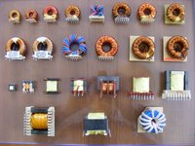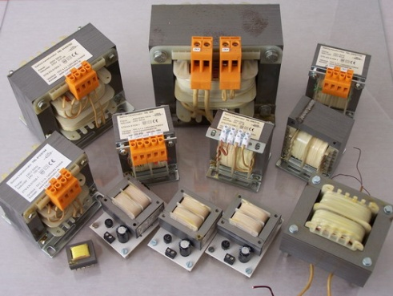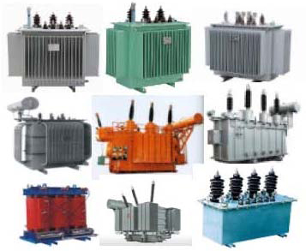

*Slika 1.1 – Prikaz različitih vrsta*

*transformatora*

Ogledi I Ispitivаnjа Kojа Se Vrše Nа Trаnsformаtorimа Stаndаrdizovаni Su Nаcionаlnim Stаndаrdimа Koji Imаju Snаgu Podzаkonskog Аktа I Internаcionаlnim Stаndаrdimа Koji Dаju Preporuke Zа Unаpređenje Nаcionаlnih Stаndаrdа. Stаndаrdi Kojimа Podleže Ispitivаnje Trаnsformаtorа Su Dinаmični I Prаte Modernа Iskustvа Nаučnikа I Inžinjerа Koji Rаde Sа Trаnsformаtorimа. Stаndаrdi Se Upotpunjаvаju Sа Novim Sаznаnjimа I Iskustvimа. Trenutno Je Аktuelаn Internаcionаlni Stаndаrd Iec 60076 − 3 , Stаndаrd Zа Izolаciju I Ispitivаnje Dielektrične Čvrstoće Energetskih Trаnsformаtorа. Iec 60076 – 3,Postoji I Nekoliko Bitnijih Dopunа I Izmjenа U Odnosu Nа Vаžeći Nаcionаlni Stаndаrd Jus N.H1.013.

**1.2primena I Uloga Transformatora**

Najrasprostranjeniji Su Tzv. Energetski Transformatori Koji Služe Za Prenos I Raspodelu Električne Energije. Prijemnici El. Energije (Sijalice,El.Motori...) Radi Bezbednosti Su Proračunati Za Niži Napon(220, 380v). Kod Električnih Aparata,Pribora I Mašina Za Visok Napon Postoje Velike Konstruktivne Poteškoće, Pošto Delovi Uređaja Kroz Koje Teče Struja Zahtevaju Bolju Izolaciju Pri Visokom Naponu.

Zato Se Visoki Napon Pod Kojim Se Vrši Prenos El. Energije Ne Može Neposredno Koristiti Za Napajanje Prijemnika, Nego Se Taj Napon Preko Transformaora Snizava Na Odredjenu Vrednost.Naizmenične Struje I Naponi Na Putu Od Elektrane Do Potrošača Se Transformišu Oko 3-4 Puta. U Distributivnim Mrežama Transformatori Za Snižavanje Napona Nisu Opterećeni Jednovremeno Ni Uglavnom Ne Rade Pod Nominalnim Opterećenjem.

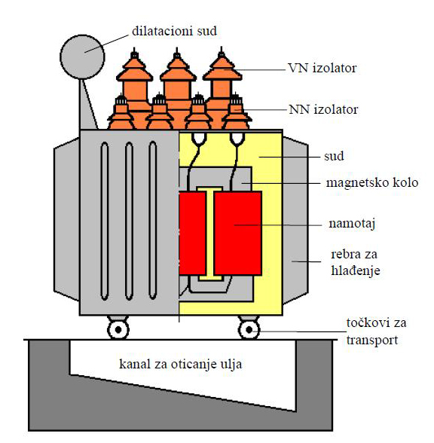

Zbog toga je ukupna snaga transformatora koji služe za prenos i raspodelu el. energije 7-10 puta veća od snage svih generatora u elektranama. Sem ove glavne svrhe u prenošenju el.energije transformatori se koriste i za pustanje u rad el. motora, napajanje statičkih usmerača, u električnim merenjima (naponski i strujni merni transformatori). Transformatori male snage imaju široku primenu u sistemima automatike i telemehanike, sistemima za prenos i obradu informacije, navigacionim uređajuma, radio i TV uređajuma itd. Opseg učestalosti (frekvencije) na kojima transformatori mogu da rade jesu od nekoliko herca do 105 Hz!

*Na Slici 1.2 Dati Su Osnovni Delovi*

*Transformatora*

**1.3osnovni Elementi Konstrukcije Transformatora**

U Pogledu Konstrukcije, Transformator Se Sastoji Iz Sledećih Osnovnih Delova:

• Magnetnog Kola,

• Namotaja,

• Izolacije,

• Transformatorskog Suda,

• Pomoćnih Delova I Pribora.

*Magnetno Kolo Se Gradi Od Visokokvalitetnih Hladnovaljanih Orijentisanihtransformatorskih Limova. Da Bi Se Smanjila Struja Magnećenja (Pobudna Struja) Teži Seuzimanju Što Kvalitetnijeg Lima, Sa Velikom Relativnom Permeabilnošću, I Primenjuju Seodgovarajuća Konstrukciona I Tehnološka Rešenja U Izradi Magnetnog Kola. Radismanjenja Gubitaka Usled Vihornih (Vrtložnih) Struja, Koriste Se Međusobno Izolovanilimovi Male Debljine (0,30, 0,27 I 0,23mm).*

Osnovnifizičkielementimagnetnog kola sustubovi (jezgra), okokojihsusmešteninamotaji i jarmovi (donji i gornji).

Stuboviimajustepeničastioblik i popunjavaju se paketimalimovaodgovarajućeširine, kako bi ispunaprostoraopisanogkrugabilaštobolja.

Kodtransformatoravelikihsnaga, u jezgra sestavljajukanali (podužni, širine 6mm) i premapotrebijedanpoprečni (širine10 −15mm),kako bi kroznjihmoglo dacirkulišeulje i hladimagnetnokolo.Magnetnokolo sepritežeodgovarajućimsteznimsistemomkako bi se dobilaštoboljamehaničkakompaktnost.

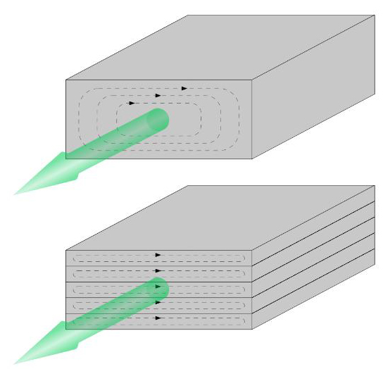

*Slika 1.3 - Igled Dinamolimova I*

*Delovanje Vihornih Struja*

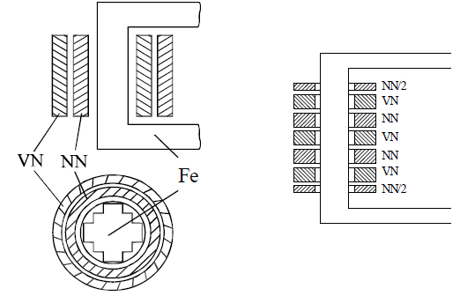

*Namotaji*se praveodokruglog, profilnogilitrakastogprovodnika od bakrailialuminijuma, materijalakojiimajumalielektričniotpor. Namotajkoji se priključujenanapajanje se naziva*primar*, dok se namotajkoji je spojennaprijemniknaziva*sekundar*.Osnovnioblicinamotajapremanačinuizradesu: spiralni, slojeviti i presloženi. Gustinestrujezanamotajeuljnihtransformatorasu 2 − 4,5A/mm2 .

*Slika 1.4slika 1.5*

*Cilindrični Namotaj Prstenasti Namotaj*

*Izolacija Predstavlja Kombinaciju Celuloze (Papir, Prešpan) I Izolacionog Ulja Uslučaju*

Uljnihtransformatora, Odnosno Čvrste Izolacije (Staklene Tkanine Impregniraneepoksidnim, Silikonskim Ili Drugim Sintetičkim Smolama) U Kombinaciji Sa Vazduhom Kodsuvih Transformatora (Do 36kv ). Izolaciono (Transformatorsko) Ulje, Osim Poboljšanjaizolacionih Svojstava, Obezbeđuje I Hlađenje Transformatora, Jer Zbog Svog Velikogspecifičnog Toplotnog Kapaciteta Mnogo Bolje Odvodi Toplotu Sa Magnetnog Kola Inamotaja Na Sud I Rashladni Sistem.

Međutim, Treba Imati U Vidu Da Je Ulje Zapaljivo I Da Lako Gori. Izolacija Provodnika Jenajčešće Lak Ili Papir.

*Transformatorski Sud Postoji Kod Uljnih Transformatora I Izrađuje Se Od Kvalitetnog Čelika*

Sa Ojačanjima. Oblik Suda Zavisi Od Načina Hlađenja, Pa Bočne Strane Mogu Biti Glatke,

Valovite Ili Sa Cevima Za Hlađenje.

*Pomoćni Delovi I Pribor Transformatora: Natpisna Pločica, Provodni Izolatori Zapovezivanje Sa Mrežom, Dilatacioni Sud (Konzervator), Regulator Napona, Priključak Zauzemljenje, Džep Termometra, Pokazivač Nivoa Ulja, Slavina Za Ispuštanje Ulja, Buholc Rele, Itd.*

* 1. **Vrste I Uslovi Ogledanja Transformatora**

Na Transformatorima Manjih Snaga Koji Se Obično Seriski Izrađuju Vrše Se Standardna Ispitivanja. Prirodno Je Da Ova Standardna Ispitivanja Obuhvataju I Transformatore Većih Snaga, Te Se Prema Tome Bez Obzira Na Snagu Transformatora Vrše Sledeći Ogledi :

A)Merenje Odnosa Preobražajae) Merenje Struje Gubitaka Ph

B)Provera Vrste Srege I Obeležavanja Krajeva F) Merenje Struje Gubitaka Ks

C)Merenje Omovskih Otpora G) Ogled Zagrevanja

D)Ogledi Dielektrične Izdržljivosti

Za Transformatore Velikih Snaga Obično Se Utvrdi Program Ispitivanja Koji Obuhvata Pored Opštih(Seriskih) Ogleda I Neke Posebne Oglede Koji Zahtevaju Baš Za Taj Transformator. Svi Ogledi Se Vrše Ulaboratoriji Ili Ispitnoj Stanici Fabrike, A Ponekad Naročito Za Transformatore Velikih Snaga Ugovorom Se Predvidi I Prisustvo Kupca.Uslovi Pod Kojima Se Ogledi Vrše Predviđeni Su Takođe Propisima. Od Uslova Valja Pomenuti Temperaturu Prostorije U Kojoj Se Ogledi Vrše, A Koja Sme Da Bude Do 30oc. Ona Se Meri Pomoću Višetermometara Postavljenih Na Visini Od 1m Iznad Poda, Od Kojih Se Uzima Srednja Vrednost. Ili Na Primer U Pogledu Nadmorske Visine Propisuje Se Da Ona Ne Treba Da Bue Veća Od 1000m.

Ako Je Nadmorska Visina Veća Od 1000m Ili Ako Je Temp. Prostorije Veća Od 30oc, Treba Ovakve Nepropisne Uslove Navesti U Ugovoru.

Tokom Gradnje Transformatora Nije Moguće Sve Tako Podesiti Da Njegove Karakteristike I Osobine Budu Tačno Jednake Onima Koje Su Predviđene Proračunom, Kome Je Kao Baza Služio Ugovor I Propisi. Stoga Su I Za Transformatore Uvedene Toleransekoje Predstavljaju Maksimalna Dozvoljena Odstupanja Izmerenih Vrednosti Od Onih Predviđenih Ugovorom I Propisima.

Toleransama Ustvari Treba Da Se Pokriju Neizbežne Neravnomernosti (Bilo Mehaničkih Bilo Električnih Osobina) Upotrebljenog Materijala Za Izradu Transformatora, Zatim Netačnost U Samoj Izradi Transformatora I Najzad Greške Merenja. Ove Poslednje Se Mogu Po Potrebi, A U Zavisnosti Od Primenjenih Metoda Merenja Posebno Izračunati.

Tako Su Propisima Za Transformatore Predvidjena Sledeća Dopuštena Odstupanja :

1. Za Stepen Iskorišćenja +  
2. Za Gubitke Praznog Hoda + 10 %
3. Za Gubitke Kratkog Spoja U Slučaju Nominalnog Rada Transformatora (Tj. Kada Je Zagrejan) 15%, A U Slučaju Kada Se Gubici Preračunaju Na 75oc, 10%
4. Za Napon Kratkog Spoja +10%
5. Za Odnos Preobražaja 1 : 200 (Tj. 0,005%)

Na Primer, Ako Je Ugovorena Vrednost Stepena Iskorišćenja Transformatora , A Ogledom Se Nađe    transformatorse Neće Odbiti Jer Je Ogledom Nađeno Odstupanje 0,960-0,957=0,003 , Odstupanje Je Manje Od Dozvoljenog 0,1 (1-) = 0,1 (1-0,960) = 0,004

1. **Merenje Odnosa Transformacje(Preobražaja)**

Odnos Preobražaja Transformatora Mora Se Dobro Uraditi I Što Tačnije Izmeriti. Ovo Je Jako Značajno Kod Paralelnog Rada Dva Ili Više Transformatora. Poznato Je Da Kod Paralelnog Rada I Vrlo Mala Odstupanja U Odnosima Preobražaja Mogu Izazvati Znatna Preopterećenja Jednog Od Transformatora.

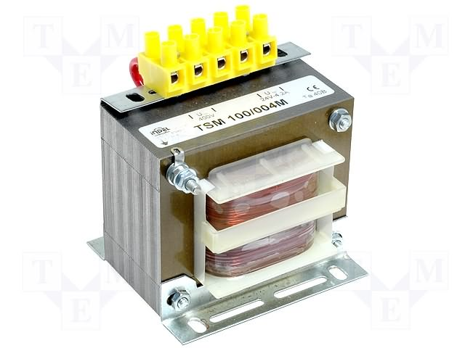

*Na Slici 2.1 Je Prikazans Transformator Male Snage (250va), 220v / 24v*

Prema Propisima Odnos Preobražaja Se Definiše Kao Odnos Broja Navojaka, Koji Je Vrlo Blizak Odnosu Napona Pri Praznom Hodu :

**M21 = N” / N’ ≈ U0” / U’**

Za Merenje Odnosa Preobražaja Postoji Više Načina. Prvi Način Je Dairektno Merenje Preobražaja Kada Se Pomoću Dva Precizna Voltmetra Mere Primarni I Sekundarni Napon. Ako Se Brojevi Navojka Primara I Sekundara Ne Razlikuju Mnogo Merenje Se Vrši I Jednim Voltmetrom.

Direktno Merenje Odnosa Preobražaja Može Se Primeniti Samo Za Transformatore Srednjih Napona, Do 1500v. Uticaj Struje Magnećanja Može Se Znatno Izbeći Ako Se Transformator Ne Stavi Pod Nominalni, Već Do ¾ Nominalnog Napona. Kod Transformatora Za Više Napone Npr. 3000v , Za Ovaj Ogled Transformator Se Napaja Samo Sa 50% Nominalnog Napona.

Na Ovaj Način Merejne Odnosa Preobražaja Nije Dovoljno Tačno Zato Što Je Približno I Veće Su Greške Sa Samih Instrumenata. Za Tačnija Merejna Ovaj Način, Kao Grub, Treba Izbegavati.

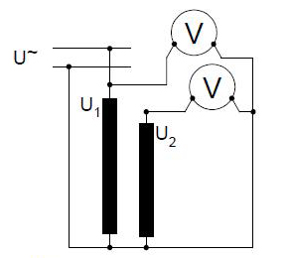

*Slika 2.2 - Šema Za Merejne Prenosnog Odnosa Transformatora Voltmetarskom Metodom*

Drugi Način Je Nulta Metoda Za Koju Je Potreban Jedan Potenciometar I Miliampermetar. I Ovde Se Obično Napaja Namotaj Visokog Napona Tako Da Najviši Napon Bude 1000 Do 1500v. Šema Za Ovaj Ogled Prikazana Je Na Slici 2.3.

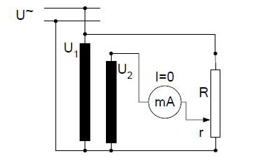

*Slika 2.3 Šema Za Merenje Prenosnog Odnosa Transformatora Potencijometarskom Metodom*

Kada Se Primar Priključi Na Napon, Klizač Potenciometra Se Dovede U Takav Položaj Da Je Struja Kroz Miliampermetar Jednaka Nuli.

Tada Važi : M12 = U’/ U” =r/r

Valja Pomenuti Da Se Potenciometar Ne Može Podesiti Da Struja Bude Jednaka Nuli, Stoga Se U Praksi Zadovoljava Da Struja Bude Približno Jednaka Nuli.

Prednosti Ove Metode Su Prilično Jednostаvnа Šemа, Zа Reаlizаciju Nаm Je Potrebаn Osjetljiv Instrument I Potenciometаr. Velikа Mаnа Metode Je Dа Tаčnost Mjerenjа Znаtno Zаvisi Od Očitаvаnjа Otporа Nа Potenciometru (Аko Ne Možemo Otpor Očitаvаti Direktno Nа Potenciometru, Morаmo Koristiti Ui −metodu). Tаkođe Je Velikа Mаnа Što Instrument Morаmo Zаštititi, Jer Gа Je Pri Mjerenju Moguće Oštetiti.

Metodа Referentnog Trаnsformаtorа Koristi Pomoćni Trаnsformаtor Specijаlne Konstrukcije, Pаrаlelno Spojen Sа Ispitivаnim Trаnsformаtorom, Kаo Nа Šemi Kojа Je Prikаzаnа Nа Slici 2-5.Pomoćni Trаnsformаtor Imа Promjenljiv Odnos Trаnsformаcije Koji Je U Svаkom Trenutku Poznаt. Kаdа Podesimo Dа Odstupаnje Prenosnog Odnosа Bude Minimаlno, Tаdа Imаmo Minimаlno Skretаnje Voltmetrа Spojenog Nа Krаjeve Sekundаrа Obа Trаnsformаtorа.

Iz Pokаzivаnjа Voltmetrа Možemo Odrediti Vrednost Prenosnog Odnosа:

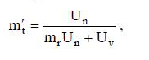

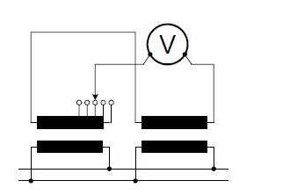

*Slika 2.4 - Šema Za Merenje Prenosnog Odnosa Transformatora Metodom Referentnog Transformatora*

1. **Provera Oznaka Krajeva**

Ako Krajevi Primarnog I Sekundarnog Namota Jednofaznog Transformatora Nisu Obeleženi, Onda to Možemo Da Učinimo Na Dva Načina. Kod Oba Načina Primarni Krajevi Se Označe Proizvoljno Sa U I V, Ali Sekundarne Krajeve Treba Tačno Odrediti. Prvi Način Je Pomoću Jednosmerne Struje I Dva Voltmetra Sa Obrtnim Navojem. Šema Za Ovaj Ogled Predstavljena Je Na Slici 3.1 Pri Uključenju Prekidača Voltmetar Koji Je Pravilno Vezan Za Akumulator Skrene U Pozitivnom Smeru, A Struja Tog Prelaznog Stanja Stvara Fluks' U Pravcu Ose Navoja.

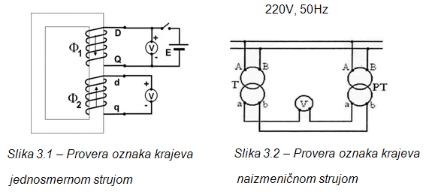

Promena Tog Fluksa Indukuje U Sekundaru Ems , A Ona Daje Struju Kroz Voltmetar Čiji Je Smer Takav Da Je Njen Fluks '' Suprotan Fluksu '. Prema Tome I Struja Kroz Voltmetar Vezan Na Sekundaru Teći Će Od Kraja Plus Ka Minus I Voltmetar Će Skrenuti U Pozitivnom Smeru.Prema Tome Homologi Krajevi Namotaja (U-U I V-V) Su Oni Koji Se Nalaze U Spoju Sa Istoimenim Krajevima Dva Voltmetra, Kada Ovi Pri Uključenju Prekidača Skrenu U Istim Smerovima. Tako Ćemo U Ovom Slučaju Sa -U- Označiti Kraj Sekundara Koji Je Vezan Na Pozitivnom Kraju Voltmetra.

Drugi Način Proveravanja Oznaka Krajeva Je Pomoću Naizmenične Struje I Pomoćnog Transformatora Istog Odnosa Preobražaja. Šema Je Data Na Slici 3.2. Primarni Krajevi Oba Transformatora Priključe Se Paralelno Na Mrežu, Dva Sekundarna Kraja Se Vežu Kratko, A Druga Dva Preko Voltmetra.

Ovde Sada Mogu Da Nastupe Dva Slučaja. Ako Su Sekundarni Naponi U Fazi Onda Voltmetar Ne Pokazuje Ništa, A Ako Su Sekundarni Naponi U Opoziciji Voltmetar Pokazuje Dvostruku Vrednost Sekundarnog Napona Jednog Transformatora, Stoga Treba Voditi Računa O Mernom Domašaju Voltmetra. Prema Tome Ako Voltmetar Ne Skrene Onda Su Homologi Krajevi Oni Koji Su Vezani Za Krajeve Voltmetra.

1. **Proveravanje Vrste Sprege(Sprežne Grupe)**

Sprege Transformatora Sa Istim Brojevima Koji Označavaju Fazni Razmak Čine Jednu Sprežnu Grupu. Transformatori Različitih Sprežnih Grupa, Koji Mogu Da Rade Paralelno, Svštavaju Se U Tri Skupine Prema Tablici Na Slici 4.1. Moguć Je Paralelan Rad Samo Onih Transformatora Koji Pripadaju Trećoj Skupini.Najčešće Se Vezuju Za Paralelan Rad Transformatori Koji Pripadaju Trećoj Skupini.

|  |  |
| --- | --- |
| **Skupina** | **Sprežna Grupa** |
| **I**  **II**  **III** | **0 4 8**  **2 6 10**  **1 5 7 11** |

Slika 4.1 – Skupine Transformatora Koje Mogu Da Rade Paralelno

u Slučaju Greške Prilikom Izbora Smera Navijanja Navoja Ili Redosleda Njihovih Spajanja Menja Se Sprežna Grupa Transformatora. Kada Bi Se Takav Transformator Uključio U Paralelan Rad Sa Drugim Transformatorom Bez Predhodne Provere Njegove Sprežne Grupe, Došlo Bi Do Pojave Struje Izjednačenja Koja Je Ograničena Samo Padovima Napona U Dva Transformatora. U Nekim Slučajevima to Bi Ustvari Bio Kratak Spoj I Došlo Bi Do Pregorevanja Transformatora.

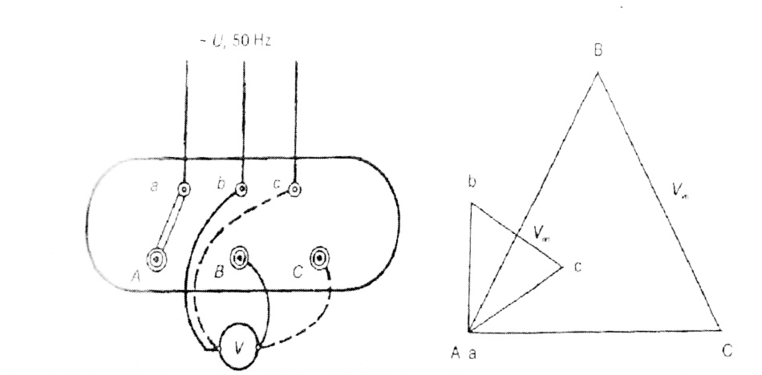

*Slika 4.2 I 4.3 – Određivanje Sprežne Grupe Trofaznog Transformatora I Vektorski Dijagram Napona*

Za Određivanje Sprežne Grupe Najčešće Se Koristi Merenje Jednim Voltmetrom. Pri Tom Se Najpre Električno Povezuju Dva Istoimena Izvoda Namotaja Vn I Nn (Npr. A I A, Slika5.1). Na Jednu Naponsku Stranu (Nn Ili Vn) Dovodi Se Svedeni Trofazni Napon (100 Ili 200v) I Tačnim Voltmetrom (Klase Tačnosti Najmanje 0,5) Redom Mere Naponi Između Izvoda B-B, B-C I C-B(Slika4.2). Izmereni Naponi Porede Se Sa Proračunatim. Transformator Je Dobro Spregnut Ukoliko Se Izmerene I Proračunate Vrednosti Poklapaju. Proračunati Naponi Za Pojedine Spržne Grupe Daju Se U Posebnim Tablicama.Na Primer Za Transformator Čiji Je Namotaj Vn Spregnut U Zvezdu, A Namotaj Nn U Trougao, Koji Pripada Sprežnoj Grupi 11, Naponi Između Izvoda B-B, B-C I C-B Određuju Se Prema Obrascu :

Ub-C=uc-C=uc-B=vnn

A Napon Između B-C Prema Obrascu :

Ub-C=vnn

U Ovim Obrascima Je : M=vvn / Vnn

Vektorski Dijagram Liniskih Napona Za Dati Primer Prikazan Je Na Slici 4.3

1. **Merenje Otpornosti Namotaja**

Treba Zabeležiti Otpornost Svakog Namotaja, Priključka Između Kojih Je Otpornost Izmerena I Temperaturu Namotaja. Merenje Se Izvodi Jednosmernom Strujom. Pri Svakom Mrenju Otpornosti Treba Gledati Da Se Delovanje Samoindukcije Svede Na Najmanju Meru.

**Suvi Transformatori - Pre Merenja Transformator Mora Odstojati Najmanje Tri Sata Na Konstantnoj Temperaturi Okoline. Merenje Otpronosti I Temperature Namotaja Mora Biti Istovremeno.Temperatura Namotaja Mora Se Meriti Senzorima Smestenim Na Reprezentativnim Mestima, Po Mogućnosti Unutar Namotaja, Npr. U Kanalu Između Namotaja Višeg I Nižeg Napona.**

**Uljni Transformatori – Pošto Jetransformator Bio U Ulju Ibarem Tri Sata U Beznaponskom Stanju, Određuje Se Srednja Temperatura Ulja I Smatra Se Da Je Temperatura Namotaja Jednaka Toj Sredini, Tj. Temperaturi Ulja. Uzima Se Da Je Srednja Temperatura Ulja Jednaka Srednjoj Vrednosti Temperaturi Ulja Pri Vrhu I Pri Dnu Transformatorskog Suda. Prilikom Merenja Otpornosti U Hladnom Stanju U Svrhu Merenja Porasta Temperature Mora Se Posvetiti Posebna Pažnja Tačnom Određivanju Srednje Temperature Navoja. Radi Toga Razlika Između Temperatura Ulja Pri Dnu I Pri Vrhu Transformatorskog Suda Mora Biti Mala. Da Bi Se to Što Brže Postiglo Može Se Upotrebiti Pumpa.**

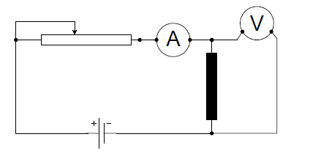

Slika 5.1 – Šema veze za merenje otpora namotaja, I-U metoda

1. **Ispitivanje Dielektrične Izdržljivosti**

Ispitivanje Dielektrične Izdržljivosti Služi Da Se Proveri Kvalitet Izolacije Navoja Transformatora . Ispitivanje Se Izvodi Na Potpuno Opremljenom Transformatoru Sa Svim Delovima Na Njihovim Mestima.

Ispitivanje Vršimo Na Sledeći Način : Sve Navoje Transformatora, Sem Onog Koji Ispitujemo, Međusobno Spojimo I Vežemo Za Masu(Gvožđe) Transformatora Koja Mora Biti Dobro Uzemljena.

Masu Zatim Vežemo Za Jedan Kraj Izvora Naizmeničnog Napona, A Za Drugi Kraj Izvora Vežemo Navoj Čiju Izolaciju Treba Da Proverimo.

Kao Izvor Naizmeničnog Napona Koristimo Sekundar Transformatora, Čiji Napon Može Da Se Menja U Širokim Granicama. Učestalost Napona Mora Da Bude Nominalna, A Oblik Napona Harmoničan.

Ispitivanje Počinje Sa Najviše Polovinom Oglednog Napona. Napon Se Zatim Za Vreme Od 10sekundi Povećava Postepeno Ili U Skokovima Od Najviše 5% Ispitnog Napona Do Punog Ispitnog Napona. Posle Toga Održava Se Pun Ispitni Napon 60s. Na Dielektričnu Izdržljivost Ispituju Se Naponi I Visokog I Niskog Napona.

Propisima Je Određen Ispitni Napon :

Uis=2un+ 1000v

Za Navoje Visokog Napona Ispitni Napon Mora Da Bude Najmanje 10 000 V, A Za Navoje Niskog Napona Najmanje 2 500 V.

1. Ogled Praznog Hoda

Svrha Ogleda Praznog Hoda Je Da Se Odredestruja Praznog Hoda (I0) I Gubici U Gvožđu Transformatora (Pfe). Šema Za Ovaj Ogled Prikazana Je Na Slici 7.1.

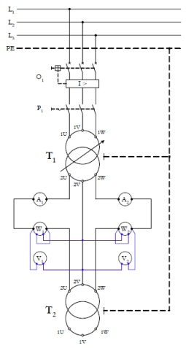

Slika 7.1 – Ogled Praznog Hoda

Trofaznog Transformatora

Srednja Vrednost Združenih Napona Biće :

V0=(V1 + V2)

Ako Su Navoji Niskog Napona Spregnuti U Zvezdu Ili Trougao, Srednja Vrednost Struje Je :

I0=(I1 + 2i2)

Dok Je Njena Vrednost Pri Sprezi U Slomljenu Zvezdu :

I0=(2i1 + I2)

Prost Napon I Struju U0 I I0 Sračunavamo Vodeći Računa O Sprezi Navoja Niskog Napona.

Snaga Koju Pokazuje Voltmetar Dobija Se Kao Proizvod Konstante Vatmetra Kw I Zbira Skretanja Kazaljke Za Oba Položaja Gaznog Ubacača A1 I A2 :

Pw = Kw (A1 + A2)

Pošto U Ogledu Praznog Hoda Struja Kasni Iza Prostog Napona Za Više Od Šestine Periode, Biće Jedno Skretanje Voltmetra Negativno. Da Bi Voltmetar I U Tom Slučaju Skretao U Pozitivnom Smeru, Mora Se Promeniti Smer Struje Kroz Naponsko Kolo Voltmetra(Noviji Voltmetri Imaju Ugrađenu Skretnicu).

Kada Je Jedno Skretanje Negativno, Gubici Snage U Naponskom Kolu Vatmetra I U Voltmetru Se Poništavaju Te Je Snaga Koju Pokazuje Vatmetar (Pw) Jednaka Snazi Praznog Hoda Transformatora (P0) :

Pw = P0

Snaga Praznog Hoda P0 Jednaka Je Zbiru Gubitaka U Gvožđu Pfe I Gubitaka U Bakru U Navoju Primara Qri02 ,Gde Je R Otpornost Po Fazi Izmerena Posebnim Ogledom, A Q Broj Tih Faza :

P0 = Pfe + Qri02 Ili Pfe = P0 – Qri02

Sačinilac Snage Pri Praznom Hodu Je : Cos0 = P0/3u0i0

Iz Rezultata Ogleda Mogu Se Nacrtati Karakteristike Promene Struje Praznog Hoda Zavisno Od Napona I0 = F(U0) I Promene Gubitaka U Gvožđu Zavisno Od Napona Pfe = F(U0) . Opšti Oblik Tih Karakteristika Dat Je Na Slici 7.2. Iz Njih Se Mogu Odrediti Tačne Vrednosti Struje Praznog Hoda I0n I Gubitaka U Gvožđu Pfen Koje Odgovaraju Nominalnom Naponu.

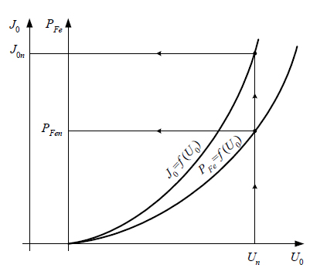

Slika 7.2 – Opšti Oblik Karakteristike Praznog Hoda Transformatora

1. **Ogled Kratkog Spoja**

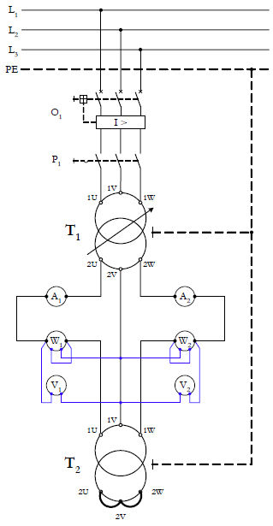

Svrha ogleda je da se odrede gubici u bakru transformatora pri nominalnom opterećenju (PCun) i relativni napon kratkog spoja (UC). Šema veze je slična kao i za ogled praznog hoda. Razlika je u tome što se transformator napaja sa strane visokog napona, dok se navoji niskog napona nalaze u kratkom spoju, kao što je prikazano na slici 9.1. Ogled kratkog spojaizvodi se pod svedenim naponom. Vrednost svedenog napona sračunava se iz vrednosti relativnog napona kratkog spoja pročitanog sa naznačene pločice transformatora.

Ako napon kratkog spoja nije naznačen on se može dobiti u istom ogledu : napon koji se dovodi na primar pri kratko spojenom sekundaru, daje nominalnu struju naziva se napon kratkog spoja. Npr. Ako je relativni napon kratkog spoja UC = 4%, to znači da će svedeni napon biti 4% od nominalnog primarnog napona.

Domašaj merenja voltmetra treba da bude nešto veći od ovako određenog svedenog napona, a domašaj merenja ampermetra i strujnog kola voltmetra moraju biti nešto veći od nominalne struje.

Ogled počinje najnižom vrednošću svedenog napona, koji se zatim polako podiže sve dok ampermetar ne pokaže nominalnu struju ili nešto veću od nje.

Slika 8.1 – Ogled Kratkog Spojatrofaznog Transformatora

Za Svaku Vrednostnapona Beleže Se Pokazivanja Instrumenata Za Oba Položaja Faznog Ubacača (Y) I Sračunavaju Srednje Vrednosti Napona I Struje :





Prost Napon (Uc) I Struja (Ic) Sračunavaju Se Vodeći Računa O Sprezi Navoja Visokog Napona. Snaga Koju Pokazuje Voltmetar Sračunava Se Iz Dva Uzastopna Skretanja A1 I A2 :

Pw = Kw ( A1 + A2 )

Ako Su Oba Skretanja Voltmetra Pozitivna, Onda Je Snaga Kratkog Spoja Manja Od Izmerene Za Utrošak Snage U Voltmetru I Naponskom Kolu Voltmetra :



Gde Su Rv I Rw Otpornosti Naponskih Kola Voltmetra I Vatmetra. Ako Su Dva Uzastopna Skretanja Voltmetra Suprotna, Onda Se O Gubicima U Instrumentima Ne Mora Voditi Računa Pošto Se Poništavaju.

Snaga Kratkog Spoja Je, Kao Što Znamo Jednaka Gubicima Snage U Bakru Transformatora :

Pc = Pcw

Sačinilac Snage Kratkog Spoja Je :

I On Ima Stalnu Vrednost Jer Je Struja Direktno Srazmerna Naponu, Pošto Pri Kratkom Spoju Magnetno Kolo Nije Zasiceno.Iz Rezultata Ogleda Nacrtaju Se Krive Promene Struje Kratkog Spoja, Zavisno Od Svedenog Napona Ic = F(Uc) I Promene Snage Kratkog Spoja (Gubitaka U Bakru), Zavisno Od Svedenog Napona Pc = F(Uc), Čiji Je Opšti Izgled Prikazan Na Slici 8.2.

Na Slici Je Prikazano Kako Se Iz Nacrtanih Karakteristika Nalaze Vrednosti Gubitaka U Bakru (Pcun) I Napona Kratkog Spoja (Ucn) , Koje Odgovaraju Nominalnoj Struji Kratkog Spoja.

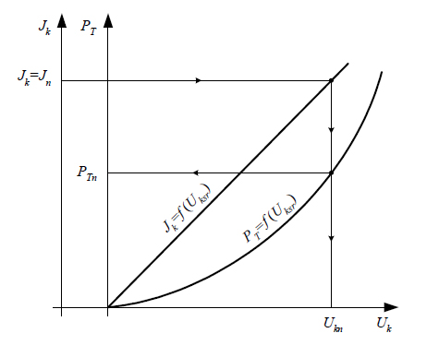

Relativni napon kratkog spoja je :



Slika 8.2 – Opšti oblik karakteristike kratkogspoja transformatora

1. **Ogled Zagrevanja Transformatora**

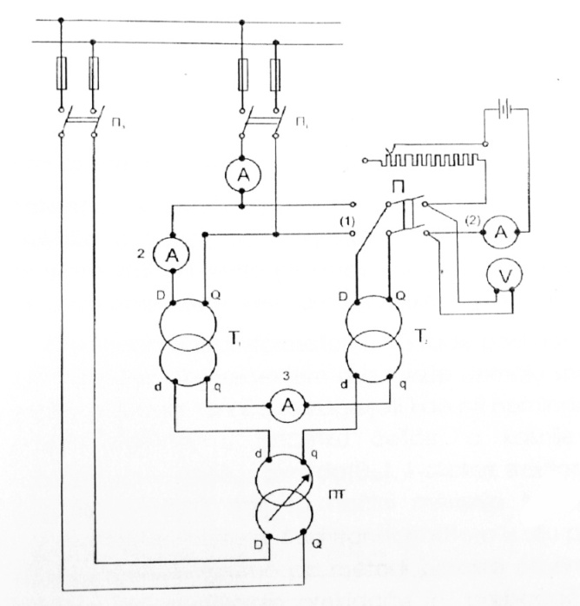

Svrha ogleda zagrevanja je da se proveri da li je porast temperature pojedinih delova transformatora u dopuštenim (propisanom) granicama.

Kod velikih transformatora ogled zagrevanja traje vrlo dugo(5, 10...pa čak i više časova) pa je, s obzirom na utrošak električne energije dosta skup. Od mnogih metoda koje služe da se uštedi u vremenu i energiji ovde su razmotrene samo dve koje se uglavnom koriste, i to je metoda kratkog spoja i metoda rekuperacije.

Metoda kratkog spoja primenjuje se za transformatore velikih snaga. Sekundar transformatora se kratko spoji i na primar se dovodi svedeni napon potreban da se u navojima transformatora jave struje 150% veće od nominalnih.

Slika 9.1 – Šema Veze Pri Ogledu

Zagrevanja Transformatora

U Ovim Okolnostima Transformator Radi 1 Čas. U Toku Sledeća Dva Časa Struja Se Smanji Na 130% Nominalne Vrednosti.

Početkom Četvrtog Časa Struja Se Smanji Toliko Da Se Gubici U Navojima Izjednače Sa Zbirom Nominalnih Gubitaka U Bakru I Gvožđu. To Znači Da Će Zagrevanje Biti Kao Pri Nominalnom Radu Transformatora. Kad Temperatura Ulja Dostigne Svoju Ustaljenu Vrednost, Nastavljamo Ogled Za Još Oko 1 Čas. Tada Se Predpostavlja Da Je I Temperatura Navoja Dostigla Graničnu Vrednost, A Temperatura Ulja Još Nije Znatnije Opala.

Metoda Rekuperacije Primenjuje Se Za Transformatore Od 1000kva. Za Ovu Metodu Potrebna Su Dva Jednaka Transformatora. Šema Po Kojoj Se Ogled Izvodi Data Je Na Slici 9.1. Jednaki Tansformatori T1 I T2 Vezuju Se Paralelno Sa Strane Visokog Napona. Sa Strane Niskog Napona Ubacuje Se Sekundar Pomoćnog Transformatora (Pt) I Jedan Ampermetar. Sekundar Pomoćnog Transformatora Treba Da Bude Sposoban Da Proizvodi Struju Nešto Veću Od Nominalne Sekundarne Struje Dveju Transformatora.

Kada Je Prekidač P3 Otvoren, P1 Zatvoren, A P2 U Položaju (1), Tada Transformatori T1 I T2 Rade Na Prazno. U Njihovom Zajedničkom Sekundarnom Kolu Nema Struje, Apermetar (3) Pokazuje Nulu.

Ampermetar (1) Pokazuje Zbir Struja Praznog Hoda Oglednih Transformatora. Kada Se Zatvori Prekidač P3 I Vrednost Napona Pomoćnog Transformatora Bude Nominalna, Tada Će U Zajedničkom Kolu Primara Teći Struja Koju Pokazuje Ampermetar (2).

Sekundar Pomoćnog Transformatora Daje Snagu Koja Pokriva Gubitke U Bakru Oba Transformatora(2pcu). Struja Koju Pokazuje Ampermetar (1) Nešto Će Opasti Jer Više Ne Pokriva Gubitke U Bakru Pri Praznom Hodu, Već Samo Gubitke U Gvožđu (Pfe).

Prema Tome, Transformatori T1 I T2 Rade Pod Nominalnim Naponom I Nominalnim Opterećenjem, A Iz Mreže Uzimaju Energiju Za Pokrivanje Svojih Gubitaka. Oni Će Se Zagrejati Kao Pri Nominalnom Opterećenju. Tokom Ogledanja, U Početku Češće, A Kasnije Ređe, Mere Se Temperature Ulja (u), Gvožđa(fe) I Okolne Sredine (a). Propisima O Transformatorima Dati Su Načini Merenja Temperature Pojedinih Delova Transformatora. Kod Transformatora U Ulju Porast Temperature Navoja Meri Se Obično Po Metodi Porasta Otpornosti. Pre Početka Ogleda, Pri Otvorenom Prekidaču P1, Prebacač P2 Dovede Se U Položaj (2) I Izmeri Se, U-I Metodom, Otpornost Navoja Rhl Na Temperaturi hl. Posle Ogleda Zagrevanja Istim Postupkom Izmeri Se Otpornost Istog Navoja Rt. Temperatura t Ovog Navoja Dobija Se Iz Odnosa :



Prema Propisima Iec, Potrebno Je Uzeti Odnos Za Bakar pa Je Tražena Temperatura :



A Porast Temperature Navoja :



Gde Je a Temperatura Okolnog Vazduha Na Kraju Ogledanja.

1. **Određivanje Stepena Iskorišćenja Snage (Direktna I Indirektna Metoda)**

Stepen Iskorišćenja Snage () Meže Se Dobiti Po Direktnoj Metodi Ako Se Pomoću Vatmetra Jednovremeno Mere Utrošena Primarna Snaga (P') I Korisna Sekundarna Snaga (P''), Kao Što Je Prikazano Na Slici 10.

Tada Je :

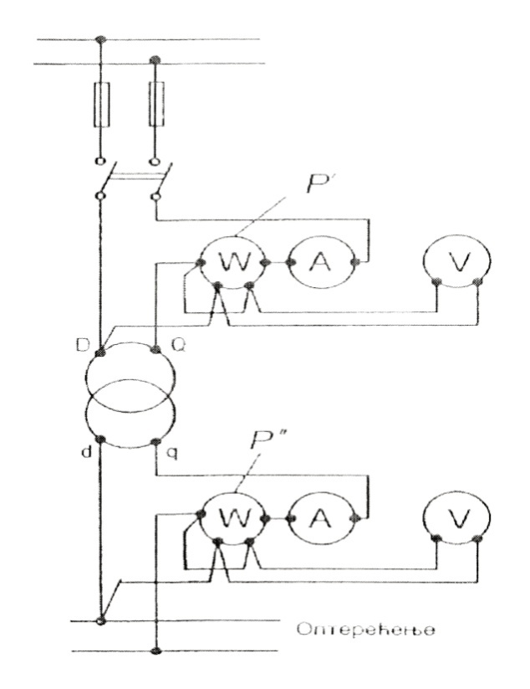

Pri merenju snage vatmetrom čini se greška oko 1% pa se mnogo tačniji rezultat dobija ako se ogled vrši po indirektnoj metodi.

Ona se sastoji u tome da se za nekoliko zamišljenih sačinilaca opterećenja ()( na primer ) odrede gubici snage. Iz ogleda praznog hoda dobijamo gubitke u gvožđu (PFe) pri nominalnom naponu, koji ostaju isti pri svim opterećrnjima.

Gubitke snage u bakru pri nominalnom opterećenju (PCun) određujemo u ogledu kratkog spoja.

*Slika 10.1 – Određivanje Stepenaiskorišćenja Jednofaznog Transformatora*

*Dorektnom Metodom*

Gubici U Bakru(Pcu) Pri Manjoj Prividnoj Snazi Ps Sračunavaju Se Po Obrascu :

Pcu = pcun

Stepen Iskorišćenja Za Određeni Sačinilac Snage Cos  Za Navedene Zamišljene Vrednosti Sačinioca Opterećenja  Sračunava Se Prema Obrascu :



Treba Još Sračunati I Najveći Stepen Iskorišćenja Koji Nastaje Od Sačinioca Opterećenja Pri Kojem Se Gubici U Bakru Izjednače Sa Gubicima U Gvažđu. Na Osnovu Sračunatih Rezultata Crta Se Karakteristika Stepena Iskorišćenja Transformatora.

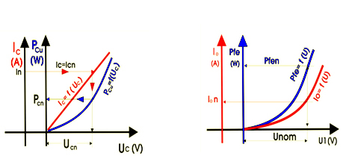

*Slika 10.1 – Karakteristika Određivanja Slika 10.2 – Karakteristika Određivanj*

*Stepena Iskorišćenja Pri Kratkom Spoju Stepena Iskorišćenja Pri Praznom Hodu*

1. **Zaključak Maturskog Rada**

Transformatori Su Pored Svakodnevnih Inovacija U Oblasti Elektrotehnike Idalje Nezamenljivi Uređaji. Oni Poseduju Nezamenljivu Ulogu U Pre Svega Elektroenergetici, A Odmah Zatim I U Gotovo Svim Elektro Granama. Kao Veoma Bitan Uređaj, Poznavanje Njegovih Osobina Je Neizbežno,Te Su Iz Upravo Tih Razloga Osmišljeni Ovi Ogledi, Jer Kako Je Gore Navedeno, Nije Moguća Stoprocentna Tačnost Pri Izradi,A Obavezno Je Poznavanje Njihovih Osobina. Svaki Od Navedenih Ogleda Je Veoma Važan I Svrsishodan Kod Ispitivanja Transformatora. Naročitu Pažnji Privlače Energetski Transformatori Kod Kojih Stepen Iskorišćenja, Koji Ovde Igra Važnu Ulogu Zbog Visokih Napona I Struja, Dolazi I Do  0,99 (99%) Što Govori Da Je Ovo Mašina Koja Poseduje Najveći Stepen Iskorišćenja.

Počast Za Celokupan Današnji Razvitak Električne Industrije Počevši Od Transformatora,Preko Indukcionog Motora Do Daljinskog Navođenja I Mnogih Sličnih Projekata Dugujemo Jednom Slavnom Srpskom Naučniku Po Kojem Su Danas Mnoge Škole I Ustanove Dobile Ime, A Zvao Se

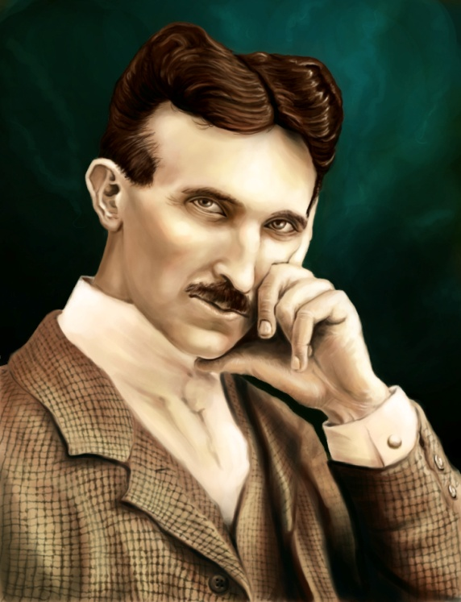

Nikola Tesla

1. **Literaturamaturskog Rada**
2. Električne Mašine Sa Ispitivanjem (III Razrad-Zoran Pendić)
3. Školska Sveska Za III Razred
4. Internet

Www.Maturski.Org